関係者各位 2022年11月1日

「つづき発見講座」と銘打って「散策を通じて都筑の歴史文化を学び、地域の良さを発見」を掲げて、活動している市民団体「つづきナビ倶楽部」です。

この度、つづきナビ倶楽部は発足から10年を迎えました、あらためて10年間活動できたのは、ご支援いただいた区役所や、講座会場として利用した地区センターの皆様をはじめとする地域の方々のご支援があってのことと思います。深く感謝いたします。

10周年の節目を迎えるにあたって10周年記念誌を作成いたしましたので、誠に勝手ですがご査収の程宜しくお願いたします。

つづきナビ倶楽部
代表：津田 正

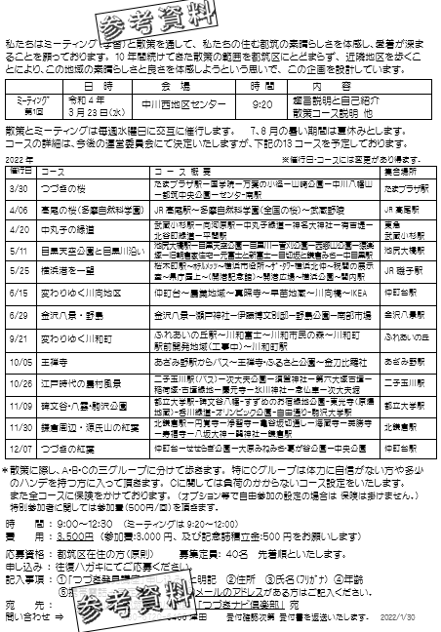
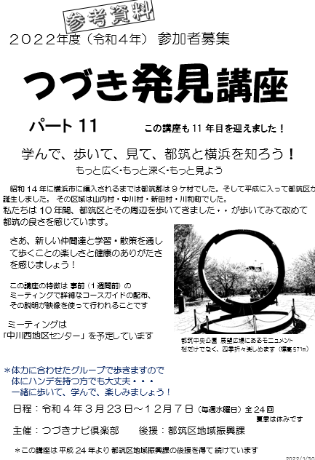
----------- 団体の紹介 https://tsuzuki-naviclub.jimdo.com でも確認できます。-------------------------------------------------------

